LE CORPS

1. | la | 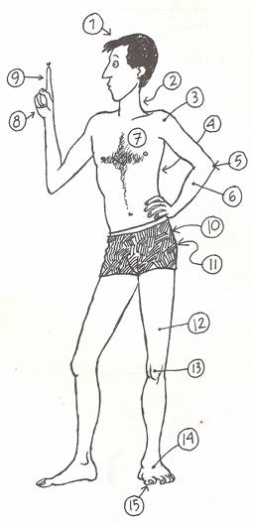
2. | le
3. | l’
4. | le
5. | le
6. | le
7. | la
8. | la
9. | le
10. | la
11. | les
11. | le
12. | la
13. | le
14. | le
15. | les

